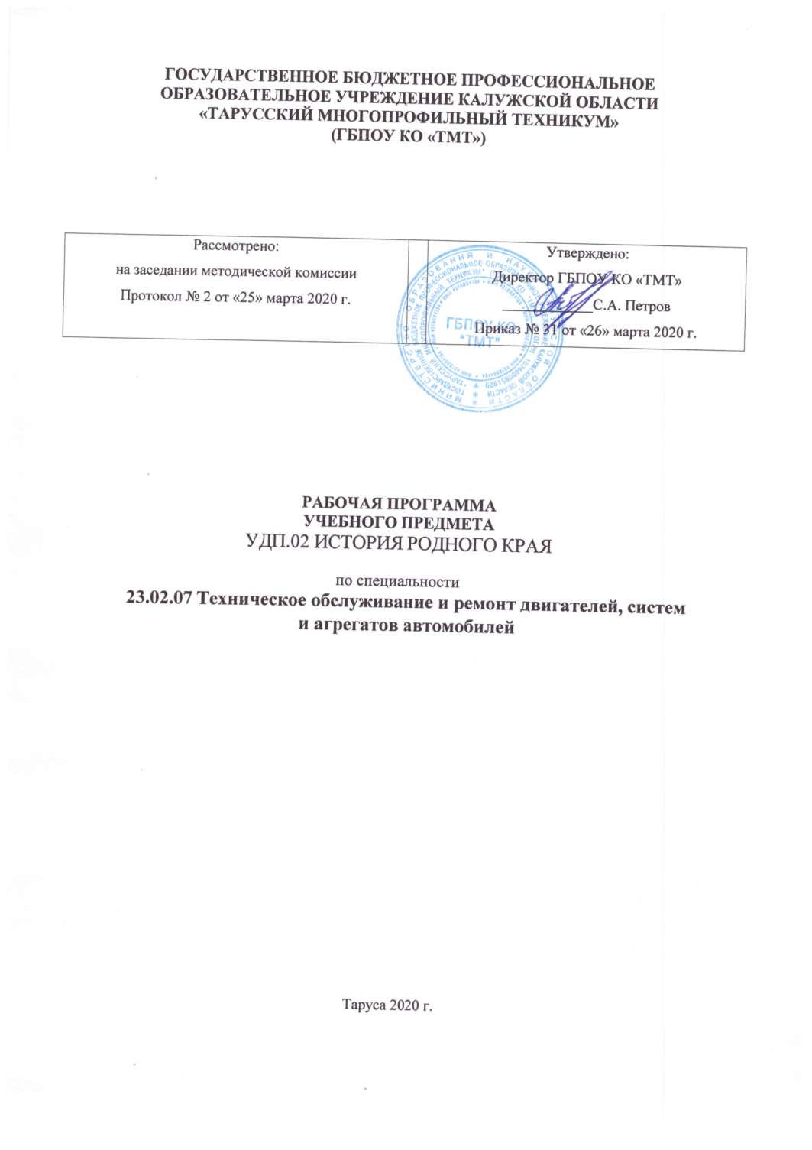

Рабочая программа учебной дисциплины УДП.02 История родного края разработана на основе Федерального государственного образовательного стандарта (далее – ФГОС) среднего профессионального образования по специальности 23.02.07. Техническое обслуживание и ремонт двигателей, систем и агрегатов автомобилей

Организация- разработчик: ГБПОУ КО «ТМТ»

Разработчик: Юдина В.Н. – преподаватель

СОДЕРЖАНИЕ

ПАСПОРТ ПРОГРАММЫ УЧЕБНОЙ ДИСЦИПЛИНЫ

СТРУКТУРА и содержание УЧЕБНОЙ ДИСЦИПЛИНЫ

3 условия реализации программы дисциплины

Контроль и оценка результатов Освоения дисциплины

- ПАСПОРТ ПРОГРАММЫ УЧЕБНОЙ ДИСЦИПЛИНЫ

1.1. Область применения программы
Рабочая программа учебной дисциплины предназначена для изучения в профессиональной образовательной организации, реализующих образовательные программу при подготовке по специальностям 23.02.07. Техническое обслуживание и ремонт двигателей, систем и агрегатов автомобилей

1.2. Место учебной дисциплины в структуре основной профессиональной образовательной программы:
Учебная дисциплина входит в состав дополнительных дисциплин

1.3. Цели и задачи учебной дисциплины – требования к результатам освоения учебной дисциплины:

Рабочая программа ориентирована на достижение следующих целей:
- формирование у молодого поколения исторических ориентиров самоидентификации в современном мире, гражданской идентичности личности;
- формирование понимания истории как процесса эволюции общества, цивилизации и истории как науки;
- усвоение интегративной системы знаний об истории при особом внимании к месту и роли Калужской области в истории Отечества;
- развитие способности у обучающихся осмысливать важнейшие исторические события, процессы и явления;
- формирование у обучающихся системы базовых национальных ценностей на основе осмысления общественного развития, осознания уникальности каждой личности, раскрывающейся полностью только в обществе и через общество;
- воспитание обучающихся в духе патриотизма, уважения к истории своего Отечества как единого многонационального государства, построенного на основе равенства всех народов России.
Содержание учебной дисциплины «История Калужского края» ориентировано на осознание обучающимися базовых национальных ценностей российского общества, формирование российской гражданской идентичности, воспитание гражданина России, сознающего объективную необходимость выстраивания собственной образовательной траектории, непрерывного профессионального роста.
Задачами изучения учебной дисциплины «История Калужского края» являются:
Овладение общими краеведческими понятиями и базовыми сведениями о Калужской области;
Знание основных статистических данных, характеризующих Калугу и Калужскую область;
Знание истории родного края; воспитание обучающихся в духе уважения к истории своего края и гордости за героические свершения предков;
Социально-экономическая характеристика Калужской области;
Характеристика достижений Калужской области;
Развитие способности обучающихся анализировать информацию, содержащуюся в публикациях, журналах, газетах, Интернете.
Программа учебной дисциплины относится к группе профильных общеобразовательных дисциплин общеобразовательного цикла профессий и специальностей социально-экономического, технического и естественно-научного профилей профессионального образования и является дисциплиной по выбору. Освоение содержания учебной дисциплины «История родного края» обеспечивает достижение обучающимися следующих результатов:
Личностные результаты изучения истории обучающимися включают:
- воспитание патриотизма, любви и уважения к своему родному краю, чувства гордости за него, за историческое прошлое народа Калуги и Калужской области;
- осознание обучающимися своей этнической принадлежности, знание культуры своего края в контексте общемирового культурного наследия;
- усвоение традиционных ценностей родного края, гуманистических традиций и ценностей;
- осмысление социально-нравственного опыта предшествующих поколений, способность к определению своей позиции и ответственному поведению в современном обществе;
- уважение к культуре своего и других народов, проживающих на территории Калужского края;
- толерантность как норма осознанного и доброжелательного отношения к другому человеку, его мнению, мировоззрению, культуре, языку, вере, гражданской позиции, к истории, культуре, религии, традициям, языкам, ценностям народов России и мира.
Метапредметные результаты изучения дисциплины обучающимися включают:
- способность сознательно организовывать и регулировать свою учебную деятельность, осуществлять контроль по результату и способу действия на уровне произвольного внимания, вносить необходимые коррективы в исполнение и способ действия, как в конце действия, так и по ходу его реализации;
- владение умениями работать с учебной и внешкольной информацией (анализировать и обобщать факты, составлять простой и развернутый план, тезисы, конспект, формулировать и обосновывать выводы и т.д.), различными логическими действиями (определение и ограничение понятий, установление причинно- следственных и родовидовых связей и др.),
- использование современных источников информации, в том числе материалов на электронных носителях и Интернет-ресурсов;
- способность решать творческие задачи, представлять результаты своей деятельности в различных формах (сообщение, эссе, презентация, реферат и др.);
- готовность к сотрудничеству с соучениками, коллективной работе, освоение основ межкультурного взаимодействия в техникуме и социальном окружении;
- владение умением работать в группе, слушать партнера, формулировать и аргументировать свое мнение, корректно отстаивать свою позицию и координировать ее с партнерами, продуктивно разрешать конфликты на основе учета интересов и позиций всех его участников, поиска и оценки альтернативных способов разрешения конфликтов.
Предметные результаты изучения дисциплины обучающимися включают:
- формирование уважительного отношения к истории своего края; развитие у обучающихся стремления внести свой вклад в решение проблем, стоящих перед Калужской областью;
- формирование важнейших культурно-исторических ориентиров для гражданской, этнической, социальной, культурной самоидентификации личности, миропонимания и познания современного общества, его важнейших социальных ценностей и общественных идей: гражданственности и патриотизма, гуманистических и демократических ценностей, мира и взаимопонимания между людьми; усвоение базовых национальных ценностей и идеалов на основе изучения исторического опыта Калужской области;
- овладение целостным представлением об историческом пути развития Калужской области;
- формирование умений применять исторические знания, понятийный аппарат и приемы исторического анализа для раскрытия сущности и значения событий и явлений прошлого и современности, осмысления жизни в современном поликультурном мире;
- развитие умения анализировать, сопоставлять и оценивать содержащуюся в различных источниках информацию о событиях и явлениях прошлого, раскрывая ее познавательную ценность;
- расширение опыта оценочной деятельности на основе осмысления жизни и деяний личностей и народов в истории Калужской области;
- приобретение опыта активного освоения исторического и культурного наследия родного края, стремления сохранять и приумножать культурное наследие;
- создание основы для формирования у части обучающихся интереса к дальнейшему расширению и углублению исторических знаний.

1.4. Количество часов на освоение программы учебной дисциплины:
максимальной учебной нагрузки обучающегося 47 час, в том числе:
обязательной аудиторной учебной нагрузки обучающегося 39 часа;
самостоятельной работы обучающегося 8 часов

2. СТРУКТУРА И СОДЕРЖАНИЕ УЧЕБНОЙ ДИСЦИПЛИНЫ
2.1. Объем учебной дисциплины и виды учебной работы

Вид учебной работы | Объем часов
Максимальная учебная нагрузка (всего) | 39+8
Обязательная аудиторная учебная нагрузка (всего) | 39
Самостоятельная работа обучающегося (всего) рефераты, доклады, презентации | 8
Итоговая аттестация в форме дифференцированного зачета | 2

Наименование темы | Количество часов | Вид занятий | Материальное обеспечение | Домашнее задание  для обучающихся
1 | 2 | 3 | 4 | 5
Введение. Значение учебной дисциплины | 2 | Вводное занятие | Электронные презентации, методический материал | Проработка конспектов занятий, учебной литературы
Раздел 1. Калужский край в V - X вв. – 30-е г. XX в. | 16
Тема 1.1. Калужский край во времена Киевской Руси (культура, религия) V – X в.в. | 2 | Комбинированное занятие | Электронные презентации, методический материал | Проработка конспектов занятий, учебной литературы
Тема 1.2. Калужский край в период феодальной раздробленности. XI – н. XIII в.в. | 2 | Комбинированное занятие | Электронные презентации, методический материал | Проработка конспектов занятий, учебной литературы
Тема 1.3. Образование державы Чингисхана. Роль Калужского края в борьбе с монголо-татарским нашествием. Козельск. Стояние на реке Угра 1480 год. | 2 | Комбинированное занятие | Электронные презентации, методический материал | Проработка конспектов занятий, учебной литературы
Тема 1.4. История Калужского края в период «Смутного времени» в России. | 2 | Комбинированное занятие | Электронные презентации, методический материал | Проработка конспектов занятий, учебной литературы
Тема 1.5. История Калужского края в 18 веке. Вклад Калужского края в экономику России. | 2 | Комбинированное занятие | Электронные презентации, методический материал | Проработка конспектов занятий, учебной литературы
Тема 1.6. Роль Калужской области в Отечественной войне 1812 года. Тарутино. Малоярославец. | 2 | Комбинированное занятие | Электронные презентации, методический материал | Проработка конспектов занятий, учебной литературы
Тема 1.7. История Калужской губернии в начале 20 века. Калужский край в первую русскую революцию 1905-1907гг. Подъем революционного движения на Калужских заводах в годы.  Первой мировой войны 1914-1918гг. | 2 | Комбинированное занятие | Электронные презентации, методический материал | Проработка конспектов занятий, учебной литературы
Тема 1.8. История Калужского края. От революции до войны. Установление советской власти в Калужском крае. | 2 | Комбинированное занятие | Электронные презентации, методический материал | Проработка конспектов занятий, учебной литературы
Раздел 2. Калужский край накануне войны | 6
- Наш край накануне войны | 1 | Комбинированное занятие | Электронные презентации, методический материал | Проработка конспектов занятий, учебной литературы
- Освобождение Калужского края. | 1 | Комбинированное занятие | Электронные презентации, методический материал | Проработка конспектов занятий, учебной литературы
- Калужане – Герои Советского Союза. Памятные места Калужской области, связанные с событиями 1941-1945гг. | 2 | Комбинированное занятие | Электронные презентации, методический материал | Проработка конспектов занятий, учебной литературы
- Знаменитые земляки - Г.К. Жуков. | 2 | Комбинированное занятие | Электронные презентации, методический материал | Проработка конспектов занятий, учебной литературы
Раздел 3. Калужский край в к. XX в.-н. XXI в. | 14
- Образование Калужской области.1944г. Вклад Калужской области в развитие народного хозяйства. Обнинск. Открытие первой атомной станции 1954 | 2 | Комбинированное занятие | Электронные презентации, методический материал | Проработка конспектов занятий, учебной литературы
- Послевоенное развитие области | 2 | Комбинированное занятие | Электронные презентации, методический материал | Проработка конспектов занятий, учебной литературы
- Калужский край 50-60 гг., 70-80 гг., трудные 90-е | 2 | Комбинированное занятие | Электронные презентации, методический материал | Проработка конспектов занятий, учебной литературы
- Промышленные центры Калужской области | 2 | Комбинированное занятие | Электронные презентации, методический материал | Проработка конспектов занятий, учебной литературы
- Калужский край в конце 20 века. 600-летие Калуги. 1971 год | 2 | Комбинированное занятие | Электронные презентации, методический материал | Проработка конспектов занятий, учебной литературы
- Достижения образования и культуры Калужской области. Музеи Калужской области | 2 | Комбинированное занятие | Электронные презентации, методический материал | Проработка конспектов занятий, учебной литературы
3.7 Калужский край в начале 21 века | 2 | Комбинированное занятие | Электронные презентации, методический материал | Проработка конспектов занятий, учебной литературы
Дифференцированный зачет | 1 |  | Электронные презентации, методический материал | Проработка конспектов занятий, учебной литературы
Итого: | 39

Примерная тематика для самостоятельной работы учащихся (8 часов):
1. История племени вятичей.
2. Калужский край в период Киевской Руси..
3. Борьба жителей Калужского края с монголо – татарским нашествием.
4. А. С. Пушкин в истории Калужского края.
5. Калужские писатели .
6. Художники Калужского края.
7. Калужский край в начале XX в.
8. К. Э. Циолковский.
9. История Калужского края в 1917г.
10. Влияние революций н. XX в. в России на судьбы Калужского края.
11. Калужский край в годы гражданской войны и иностранной интервенции 1918 – 1920гг. .
12. История городов Калужского края..
13. Калужский край в годы Великой Отечественной войны СССР.
14. Партизанское и подпольное движение на территории Калужского края в годы Великой Отечественной войны СССР
15. Кавалеры Ордена Славы Калужского края в годы Великой Отечественной войны СССР.
16. Герои Советского Союза в годы Великой Отечественной войны СССР.
17. Улицы г. Калуги, названные в память о Великой Отечественной войне СССР.
18. Памятники Великой Отечественной войны на территории Калужской области
19. Герои Великой Отечественной войны – выпускники учебных заведений.
20. Музеи Калужской области.
21. Роль Калужской области в освоении космоса.

- УСЛОВИЯ РЕАЛИЗАЦИИ УЧЕБНОЙ ДИСЦИПЛИНЫ

Требования к минимальному материально-техническому обеспечению

Реализация рабочей программы дисциплины требует наличия учебного кабинета истории.
Оборудование рабочих мест кабинета:
- рабочие места по количеству обучающихся,
- рабочее место преподавателя;
- комплект учебно-методической документации;
- комплект раздаточного материала;
- материалы Музея Техникума.
Технические средства обучения:
- компьютерные и телекоммуникационные: персональный компьютер,
аудиовизуальные: мультимедиа проектор, экран.

Информационное обеспечение обучения
Перечень рекомендуемых учебных изданий, Интернет-ресурсов, дополнительной литературы.

Основные источники:

1. Атлас Калужской области: - Калуга: Золотая аллея, 2009.
2. Малинин А.Д. Опыт исторического путеводителя по Калуге и главнейшим центрам
губернии. – Калуга: Золотая аллея, 2012 (переиздание 1992г.).
3. Морозова Г.М. Прогулки по старой Калуге. Калуга: Золотая аллея, 2011.
4. Калужская Энциклопедия. – Калуга: Изд.: Н. Бочкаревой, 2010.
5. От Тарутино до Малоярославца. – сост. Котлякова Н.В., Назарян Е.А. – Калуга:
Золотая аллея, 2000.
6. Очерки по истории и культуре Калужского края. – Калуга 2009.
7.Физическая география и природа Калужской области. – Калуга: Изд-во Н. Бочкаревой, 2011. – 272с.
8.Фридгельм Е.И. – Калуга и калужане. – Калуга: Золотая аллея, 2008.
9.Трефилов В.В. – Полотняный Завод. – Калуга: Золотая аллея, 2008.
10.Днепровский-Орбелиани А.С.. Калужский архитектор и строитель В.Д.Виноградов. Калуга, 2009.
11.Калужский Березуй / Сост. В.Н.Фридгельм. Калуга, 2009.
12.Филинова Л.И.. Сельские храмы земли Козельской. Калуга, 2008.
13.Комиссаров В.И. Православные храмы Калуги.- Калуга: Из-во Бочкаревой Н.Ф., 2011.
14.Фехнер М. Калуга. Боровск. – М.: Искуство, 2012.
15. Глушкова В.Г. Путешествие из Москвы в Калугу: Исторический путеводитель. М.: Изд-во Вече, 2008.
16.Фролов А. Прошкин О. Таруса в Х – XIV вв. (по данным археологии). – Калуга: Золотая аллея, 2011. – 88с.
17.Прошкин О.Л. Чертово городище. Освоение славянами Верхнего Поочья. – Калуга: Золотая аллея, 2011. – 144с.
18.Археология Калужской области. – Калуга: Изд-кий педагогический центр «Гриф», 1999. – 376с.
19.Народы Востока и Калужский край. Ссыльные и военнопленные мусульмане в Калужской губернии во второй половине ХIХ – начале ХХ вв. – Калуга: Изд-во научной литературы Н.Ф. Бочкаревой, 2009. – 244с.
20.Артемов В.В., Лубченко Ю.Н. История: учебник. — М., 2014.
Интернет-ресурсы:
1. http://admludinovo.ru/ - сайт администрации МР «Город Людиново и Людиновский район».
2. http://www.kokm.ru/ - сайт Калужского областного краеведческого сайта
2. http://про100людиново.рф/ - краеведческий сайт Людиновской Центральной районной библиотеки

Дополнительные источники:
Газеты: Весть, Знамя

